FIŞĂ DE ÎNSCRIERE
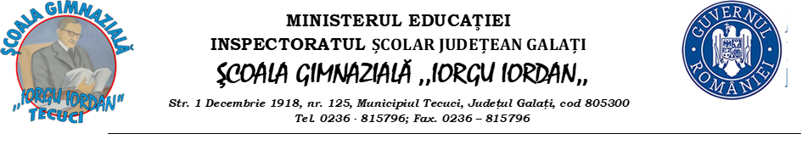
CONCURSUL DE MATEMATICĂ
„EMILIAN TROFIN”
EDIŢIA a III a

Numele și prenumele cadrului didactic îndrumător:
Instituția de învățământ:

Localitatea:
E-mail profesor îndrumător:

Telefon de contact profesor îndrumător:

Nr. crt. | Nume şi prenume elev | Clasa | Şcoala
1.
2.
3.
4.
5.
6.

Semnătura profesorului îndrumător

